Laporan Hasil Praktikum 6  
“**Menampilkan Data dari Beberapa Tabel *(Multiple Tabel)***”  
**Bahasa Query   
Kelas DP**

Dosen pengampu:  
Christina Deny Rumiarti S.T., M.T.I.



Disusun oleh :  
**Johanes Yogtan Wicaksono Raharja  
215314105**

**PROGRAM STUDI INFORMATIKA**

**FAKULTAS SAINS DAN TEKNOLOGI**

**UNIVERSITAS SANATA DHARMA**

**YOGYAKARTA**

**2022**

1. **TUJUAN**
   1. Mahasiswa dapat menulis perintah SELECT untuk mengakses data dari beberapa tabel (lebih dari 1 tabel) menggunakan *equijoin.*
   2. Menampilkan data yang tidak memenuhi kondisi *join* dengan menggunakan *outer joins*.
   3. Membuat *join* sebuah tabel dengan dirinya sendiri menggunakan *self join***.**
2. **ANALISIS**
   1. Buatlah 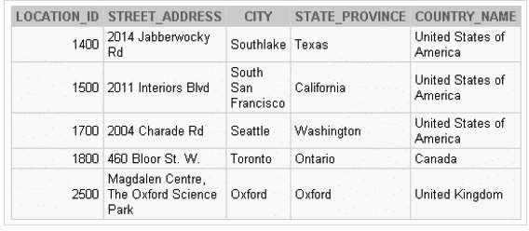Buatlah query untuk menampilkan alamat semua departemen. Gunakan table LOCATIONS dan COUNTRIES. Tampilkan location ID, street address, city, state province dan country.
      1. SS Query

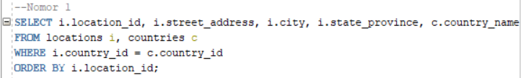

* + 1. SS Output

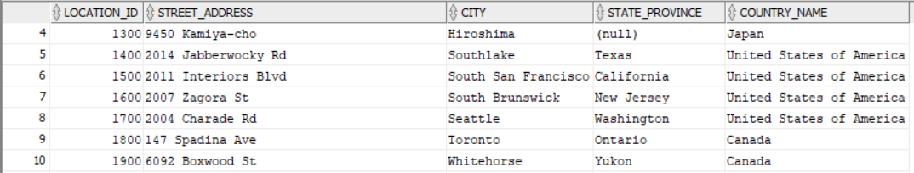

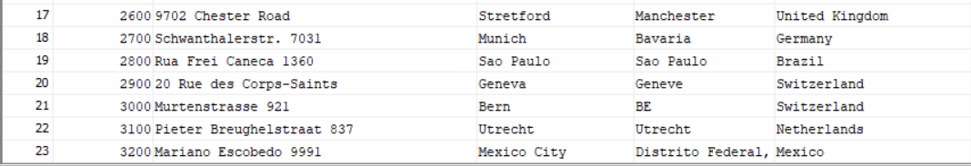

* + 1. Analisis

Perintah SELECT berfungsi untuk menampilkan data location_id, street_address, city, stat_province, country_name dari table department. Diambil dari dua kolom location dan countries. Perintah FROM berfungsi untuk memberi spesifik table location yaitu l dan countries c. Perintah WHERE memberi kondisi bagaimana kedua table dijoinkan yang dimana i.country_id sama dengan c.country_id. Perintah ORDER BY i.location_id akan diurutkan secara ascending.

* 1. Buatlah query untuk menampilkan last_name, department_id, dan department_name untuk pegawai yang bekerja di departemen Shipping.

1. 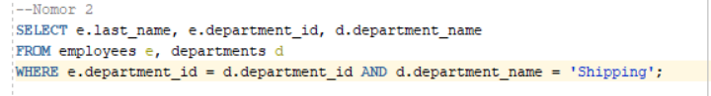SS Query
2. SS Output

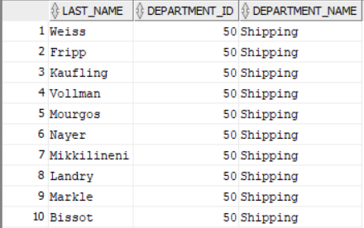

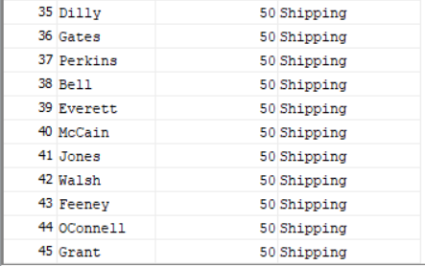

1. Analisis

Perintah SELECT berfungsi untuk menampilkan data last_name, department_id dan department_name dari table department. Perintah FROM untuk memberi spesifik kolom yang ditampilkan dari tanel employees, department dan locations dengan nama masing masing e,d, dan l. Perintah WHERE memberi kondisi bagaimana kedua table dijoinkan yang dimana e.department_id sama dengan d.department_id. Perintah AND menghubungkan dua buah kondisi yang dimana kondisi d.department_name sama dengan Shpping, *hanya menampilkan nama yang bekerja di department shipping. Kondisi ini akan dijalankan ketika dua kondisi benar.

* 1. Buatlah query untuk menampilkan last_name, job, department number, dan department name untuk seluruh karyawan yang bekerja di Toronto.

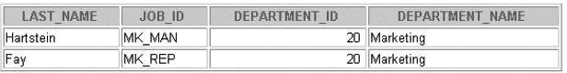

* + 1. SS Query

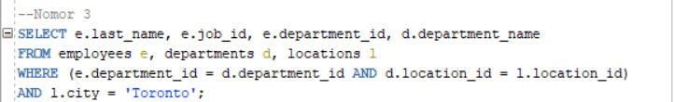

* + 1. SS Output

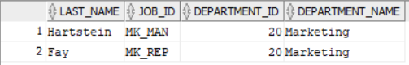

* + 1. Analisis

Perintah SELECT untuk menampilkan last_name, job_id, department_id dan department_name dari table department. Perintah FROM memberi spesifiasi kolom dari table employees, hingga department dan locations diberi nama alias e dan d. Perintah WHERE memberi kondisi bagaimana kedua table dijoinkan yang dimana e.department_id sama dengan d.department_id. Perintah AND menghubungkan dua buah kondisi yang dimana kondisi kedua yaitu d.location_id sama dengan l.location_id, kondisi ini akan dialankan jika kedua kondisi benar dan selanjutnya perintah AND lagi untuk l.city sama dengan Toronto, untuk menampilkan department name untuk seluruth kawan yang bekerja di Toronto

* 1. Buatlah query untuk menampilkan last name dan number setiap employee beserta dengan last name dan number manajernya, dengan format tampilan seperti di bawah ini! Gunakan label kolom EMPLOYEE, EMP#, Manager, Mgr#.\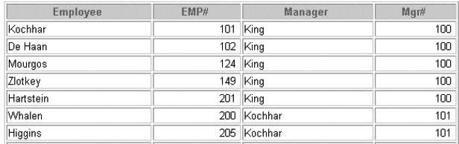
     1. SS Query

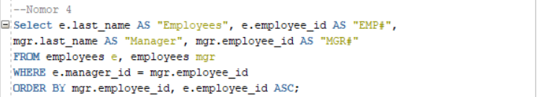

* + 1. SS Output

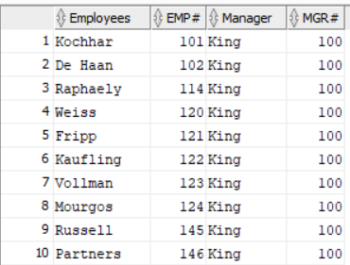

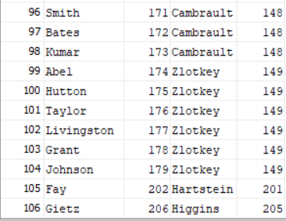

* + 1. Analisis

Perintah SELECT untuk menampilkan data employees, e.employee_id diganti Namanya menajdi EMP#,, mgr,last_name diganti nama menjadi Manager, dan mgr.employee_id diganti Namanya dengan Mgr#. perintah FROM untuk memberi spesifik table yang diambil yaitu dari employee dengan nama alias e untuk nama karyawan dan mgr untuk manager. Peritah WHERE memberi kondisi bagaimana dua table akan dijoinkan yang dimana e.manager_id sama dengan mgr.employee_id. Perintah ORDER BY berfungsi untukmengurutkan data manager dan karyawa secara menaik(ASC).

* 1. Buatlah query untuk menampilkan last name, department name, location ID, dan city dari employee yang mendapatkan commission
     1. SS Query

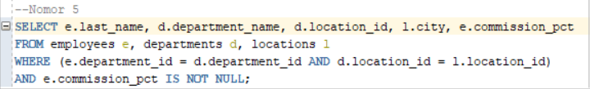

* + 1. SS Output

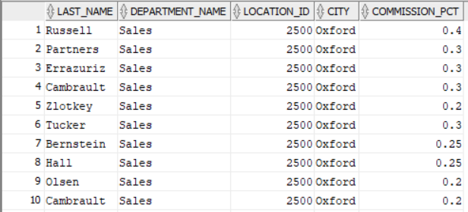

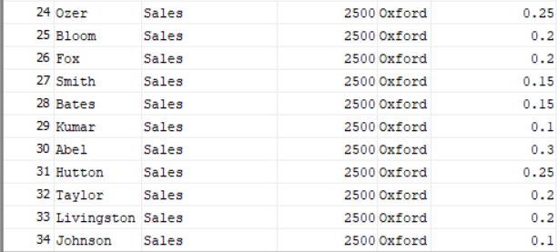

* + 1. Analisis

Perintah SELECT untuk menampilkan last_name, department_name, location_id, city, dan commission_pct yang diambil dari beberapa table. Perintah FROm memberi spesifikasi table mana yang akan diambil yaitu dari table employees, department, dan location dengan nama alias masing masing e, d, dan l. Perintah WHERE memberi kondisi bagaimana kedua table di joinkan yang dimana e.department sama dengan d.department_id. Perintah AND menghubungkan dua buah kondisi yang dimana yaitu d.location_id sama dengan l.location_id, kondisi ini akan dijalankan ketika dua kondisi benar, dan juga memberi spesifikasi sebuah kondisi dimana akan menampilkan gaji employees yang memiliki nilai kondisi dengan perintah IS NOT NULL

# DAFTAR PUSTAKA

## MODUL 6 Bahasa Query – Menampilkan Data dari Beberapa Tabel *(Multiple Tabel)*